4a. razred, engleski jezik, 4.5.-8.5.
Hello again!
This is Matt. Pogledaj što Matt radi nakon što se probudi. Pogledaj video i nauči riječi.
https://www.youtube.com/watch?v=eUXkj6j6Ezw
This is what I do when I wake up in the morning. ( Evo što radim kada se ujutro probudim.)
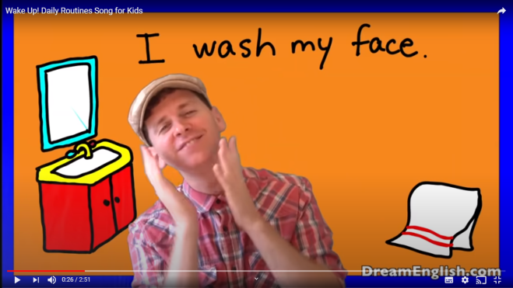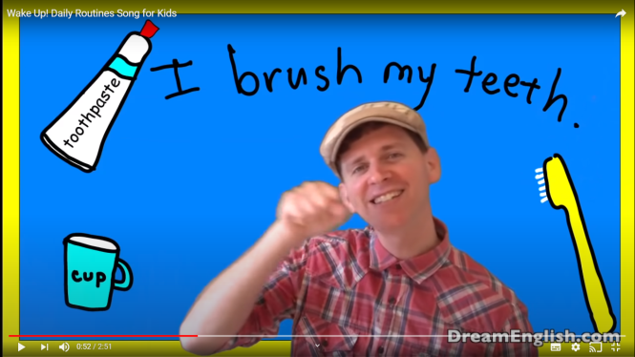

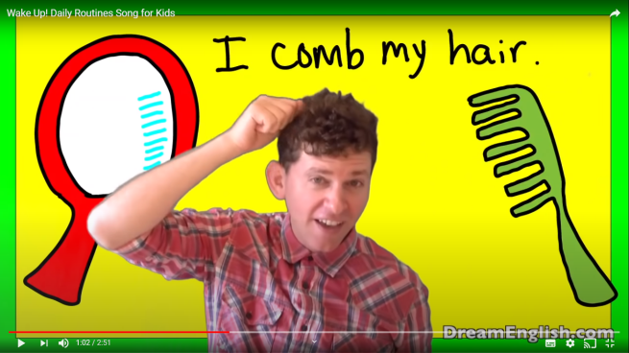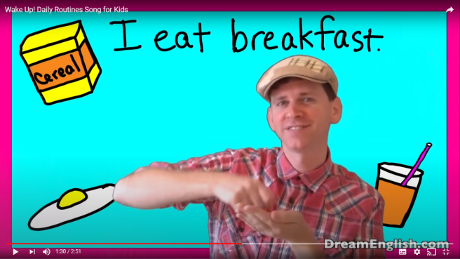

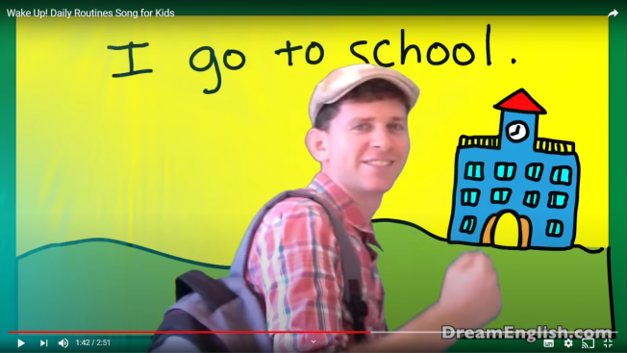
What does Matt do in the morning?
He washes his face.
He brushes his teeth.
He combs his hair.
He eats breakfast. He goes to school.
Prepišite rečenice označene žutim u svoje bilježnice. Uočite razliku kada:
govorimo o sebi I wake up. Ja se budim.
govorimo o njemu ili njoj He wakes up. On se budi.

Sjećate li se koja su godišnja doba?
proljeće – spring ljeto – summer jesen – autumn ili fall zima - winter
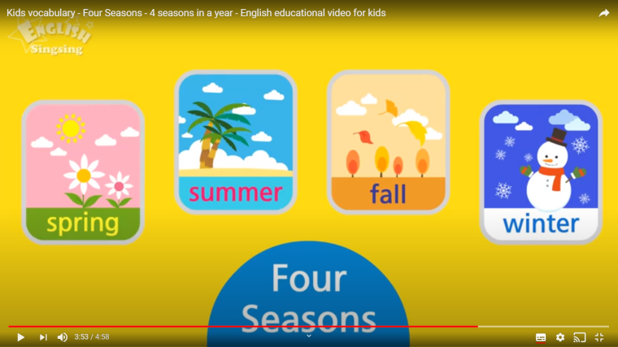
Pogledajte video . Zapamtite riječi.
https://www.youtube.com/watch?v=owppK-GHPTU&t=40s
Pročitajte riječi i napišite koje je to godišnje doba. Prepišite u bilježnicu.
cold snow snowman
hot vacation beach

cool leaves harvest
warm flower picnic

_________________ _______________ _________________ _______________

In summer we go on holidays . Ljeti idemo na ljetovanje.
Pogledajte stranice 78 i 79 u vašem udžbeniku. Pogledajte na vrhu ove stranice stvari koje trebamo na ljetovanju. Koje od tih stvari imaš ti?
Napiši rečenice:
I have got .........

Pogledaj ovu igru. Otvori pomoću linka i upiši brojeve ispred odgovarajućih riječi.
https://www.liveworksheets.com/worksheets/en/English_as_a_Second_Language_(ESL)/Beach_vocabulary/At_the_beach_fp8118iy
Malo ću ti pomoći. Evo rješenja za neke stvari koje trebaš na ljetovanju.
1. sunglasses
2. sun
3 flippers
5. tent
6. sunblock
8. beach bag
9. sandcastle

BYE- BYE!!!
Pošaljite mi slike urađenih zadataka.

